Государственное общеобразовательное учреждение
средняя общеобразовательная школа №15
Василеостровского района Санкт-Петербурга

ТЕСТ: УСТРОЙСТВО АК-74. ВОИНСКИЕ ЗВАНИЯ
ПРОГРАММА: ОСНОВЫ БЕЗОПАСНОСТИ ЖИЗНЕДЕЯТЕЛЬНОСТИ
Раздел: Основы военной службы

для учащихся 11 классов

подготовил
учитель ОБЖ и физкультуры
Обухов Александр Михайлович

Санкт-Петербург
2010

Вариант 1
Внимательно посмотрите на рисунки. Из предложенных вариантов названий основных частей и механизмов автомата выберите один, с вашей точки зрения, правильный:
1.
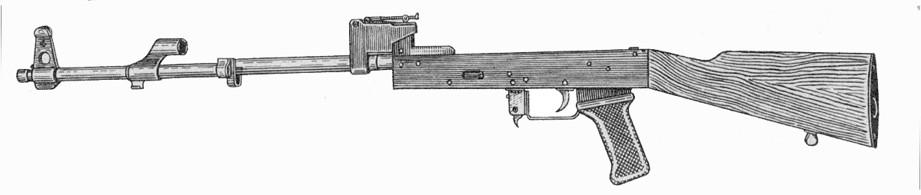 | а) ствол со ствольной коробкой, прицельным приспособлением и прикладом;  б) ствол с прицелом и ложем;  в) ствол с газовой каморой, прицельным приспособлением и прикладом.
2.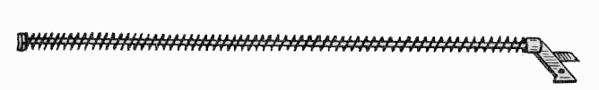 |  | а) возвратный механизм;  б) возвратная пружина;  в) механизм возврата.
3. Какая из предложенных операций неполной разборки автомата изображена на рисунке?
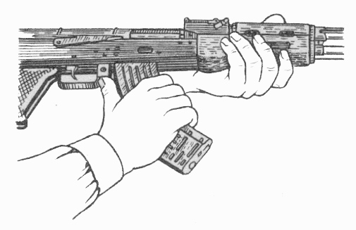 | а) отделение магазина;  б) присоединение магазина;  в) отделение цевья.
4. Разместите операции неполной разборки автомата в необходимом порядке:
а) отделить шомпол;
б) отделить магазин;
в) отделить крышку ствольной коробки;
г) отделить затворную раму с затвором;
д) отделить затвор от затворной рамы;
е) отделить возвратный механизм;
ж) отделить газовую трубку со ствольной накладкой;
з) вынуть пенал с принадлежностью.
5. Какие составы военнослужащих установлены в Вооруженных Силах Российской Федерации, других войсках и воинских формированиях:
а) солдаты и матросы, сержанты и старшины, прапорщики и мичманы, младшие офицеры, старшие офицеры, высшие офицеры;
б) солдаты и матросы, прапорщики, офицеры, средние офицеры, старшие офицеры;
в) солдаты, матросы и курсанты, юнги и боцманы, старшины и мичманы, младшие офицеры, офицеры, средние офицеры, старшие офицеры, генералы.

Вариант 2
Внимательно посмотрите на рисунки. Из предложенных вариантов названий основных частей и механизмов автомата выберите один, с вашей точки зрения, правильный:
1.
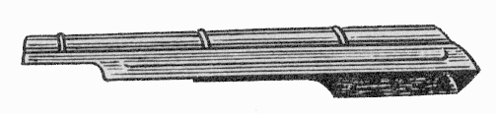 | а) крышка ствольной коробки;  б) ствольная коробка;  в) газовая трубка.
2.
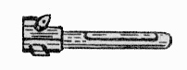 | а) затвор;  б) боек;  в) затворное устройство.
3. Какая из предложенных операций неполной разборки автомата изображена на рисунке?
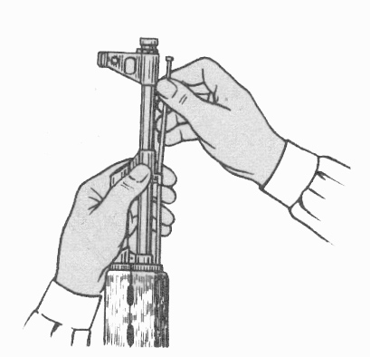 | а) отделение шомпола;  б) присоединение шомпола;  в) отделение газовой каморы.
4. Разместите операции сборки автомата после неполной разборки в необходимом порядке:
а) присоединить затвор к затворной раме;
б) присоединить газовую трубку со ствольной накладкой;
в) присоединить шомпол;
г) присоединить крышку ствольной коробки;
д) присоединить затворную раму с затвором к ствольной коробке;
е) вложить пенал в гнездо приклада;
ж) присоединить возвратный механизм;
з) присоединить магазин к автомату;
и) спустить курок с боевого взвода и поставить на предохранитель.
5. Солдаты и матросы могут иметь следующие воинские звания:
а) рядовой, матрос, ефрейтор, старший матрос;
б) рядовой, матрос, старший солдат, старший матрос, младший сержант, старшина 3-й статьи;
в) рядовой, матрос, юнга, боцман, старший солдат.

Вариант 3
Внимательно посмотрите на рисунки. Из предложенных вариантов названий основных частей и механизмов автомата выберите один, с вашей точки зрения, правильный:
1.
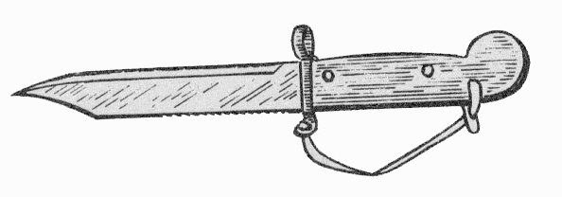 | а) штык-нож;  б) штык;  в) штык-тесак.
2.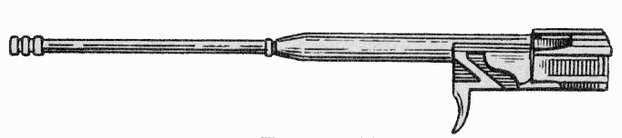 |  | а) затворная рама с газовым поршнем;  б) газовый поршень;  в) рама для запирания канала ствола.
3. Какая из предложенных операций неполной разборки автомата изображена на рисунке?
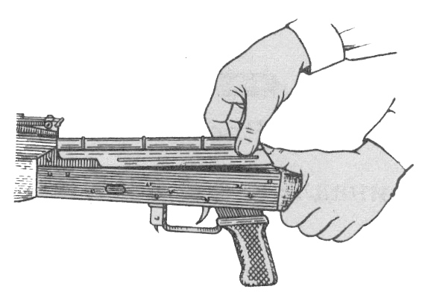 | а) отделение крышки ствольной коробки;  б) отделение ствольной рамы;  в) отделение приклада.
4. Разместите операции сборки автомата после неполной разборки в необходимом порядке:
а) присоединить затвор к затворной раме;
б) присоединить газовую трубку со ствольной накладкой;
в) присоединить шомпол;
г) присоединить крышку ствольной коробки;
д) присоединить затворную раму с затвором к ствольной коробке;
е) вложить пенал в гнездо приклада;
ж) присоединить возвратный механизм;
з) присоединить магазин к автомату;
и) спустить курок с боевого взвода и поставить на предохранитель.
5. Сержанты и старшины могут иметь следующие воинские звания:
а) младший сержант, сержант, старший сержант, старшина, старшина 2-й статьи, старшина 1-й статьи, главный старшина, главный корабельный старшина;
б) младший сержант, сержант, прапорщик, боцман, мичман, старший прапорщик;
в) ефрейтор, сержант, прапорщик, старший прапорщик, мичман, главный морской старшина.

Вариант 4
Внимательно посмотрите на рисунки. Из предложенных вариантов названий основных частей и механизмов автомата выберите один, с вашей точки зрения, правильный:
1.
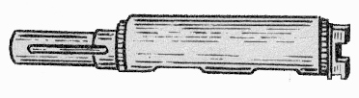  2. | а) газовая трубка со ствольной накладкой;  б) ствольная накладка с газовой трубкой;  в) газовая трубка.
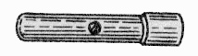 |  | а) пенал с принадлежностью;  б) затвор;  в) принадлежность.
3. Какая из предложенных операций неполной разборки автомата изображена на рисунке?
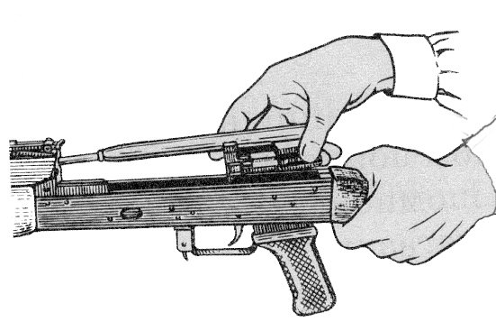 | а) отделение затворной рамы с затвором;  б) отделение затвора от затворной рамы;  в) отделение затвора.
4. Разместите операции неполной разборки автомата в необходимом порядке:
а) отделить шомпол;
б) отделить магазин;
в) отделить крышку ствольной коробки;
г) отделить затворную раму с затвором;
д) отделить затвор от затворной рамы;
е) отделить возвратный механизм;
ж) отделить газовую трубку со ствольной накладкой;
з) вынуть пенал с принадлежностью.
5. Младшим офицером соответствуют следующие воинские звания:
а) младший лейтенант, лейтенант, старший лейтенант, капитан, капитан-лейтенант;
б) лейтенант, старший лейтенант, капитан, майор, капитан-лейтенант, капитан 3-го ранга;
в) младший лейтенант, лейтенант, старший лейтенант, капитан, капитан 1-го ранга, капитан 2-го ранга, капитан 3-го ранга.

К Л Ю Ч

варианты

I II III IV

1- а 1- а 1-а 1-а

2- а 2- а 2- а 2- а

3- а 3- а 3- а 3- а

4- бзавегдж 4- баджгивез 4- баджгивез 4- бзавегдж

5- а 5- а 5- а 5- а

Список использованной литературы

1. Гусак П.А., Рогачев А.М. Начальная военная подготовка М.: «Просвещение», 1981 г.

2..Криво В.М., Логинов В.С., Лодяев Н.Ф. Военно-спортивная подготовка молодежи допризывного возраста, Учебно-методическое пособие, Санкт-Петербург: Комитет по физической культуре и спорта, 2007 г.
3. Наставление по стрелковому делу, Воениздат МО СССР, Москва, 1973
4. ФЗ «О воинской обязанности и воинской службе», 2008

